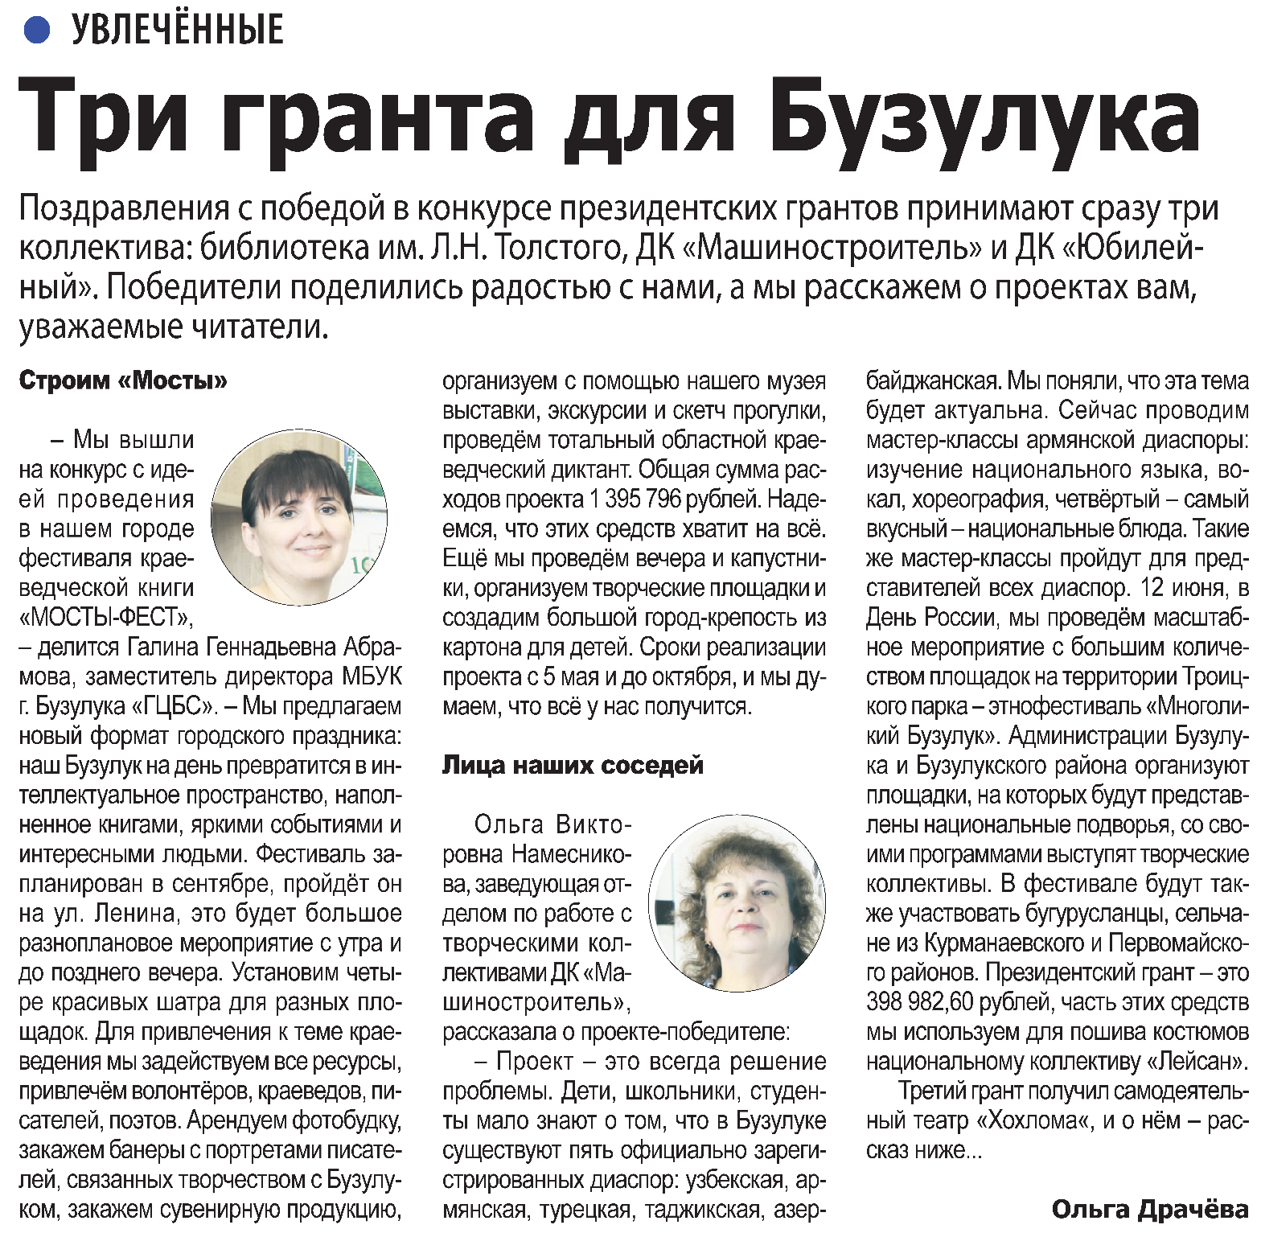

**Драчёва О. Три гранта для Бузулука / О. Драчёва // Наша газета. – 2022. - 6 апреля. – С. 6**